使用HTTP Tunneling技术实现穿透网络防火墙的通信
张 方，田 鑫
(北京工业大学应用数理学院 北京 100022)

摘 要 近年来，防火墙在网络中得到了广泛的应用。它能够比较有效地防范病毒与黑客的攻击，保护网络的安全。但是也带来了一些不利影响，使一些需要进行网络通信的应用软件系统不能正常工作。本文结合作者的工作，介绍了一个解决方案。并且重点介绍了通过HTTP Tunneling技术使用基于文本的HTTP协议传送二进制数据的方法。

关键词 防火墙 HTTP Tunneling
Achieving Communication Of Running Through Firewall
By HTTP Tunneling

Zhang Fang, Tian Xin
(The Institute of Applied Mathematics and Physics, Beijing University of Technology,
Beijing 100022)

Abstract In recent years, firewall is applied extensively in internet. It can defend effectively the attack from virus and hacker, protect the internet’ safety. But it also brings a lot of harm, making a lot of application that requiring Network communications not to work normally. This paper combined writer’s work and introduced a solve method. The focal point is introducing a method that sends and receives binary data using HTTP by HTTP Tunneling.

Keywords Firewall, HTTP tunneling

出于安全的考虑，网络中加入了越来越多的防火墙。在防范恶意攻击的同时，也使一些分布在广域网上，各模块间使用TCP/IP协议通信的应用软件系统受到了影响。虽然可以通过配置防火墙来满足软件系统的通信需求，但有时网管拒绝修改防火墙的配置。有时弄不清防火墙的位置和数量。作者参与开发的一些应用软件系统就遇到过这样的问题。
实际上，防火墙并未完全阻止网络通信。例如，防火墙后面的计算机可以通过防火墙访问Internet。这一功能一般通过运行在防火墙后面的代理服务器来实现。这就提醒我们，可以借助HTTP协议，通过代理服务器来实现应用系统中各模块之间的通信。为达到这一目的，需要解决两个问题：第一，借助HTTP协议，通过代理服务器在软件系统各模块间建立TCP/IP连接，进而实现各模块间的通信。第二，使软件系统的工作方式适合这种通信模式。

- 使用HTTP Tunneling技术穿透防火墙通信
使用HTTP协议的CONNECT方法可以通过代理服务器建立TCP/IP连接，从而借助代理服器实现穿透防火墙的通信。与POST、GET等方法不同，CONNECT方法不是通过代理服务器转发一个请求，而是请求通过代理服务器建立到目标地址的连接。这个连接就像一般的socket连接那样，可以直接发送与接收任意格式的数据。具体做法是：
(1) 应用程序建立一个到代理服务器的TCP连接。
(2) 应用程序发送一个包含CONNECT方法的HTTP请求到代理服务器，格式如下：
CONNECT <目标地址>:<目标端口号> <http_version><CR><LF>
<header_line><CR><LF>
<header_line><CR><LF>
...
<header_line><CR><LF>
<CR><LF>
(3)代理服务器处理这个连接请求并且尝试建立到<目标地址>:<目标端口号>的TCP/IP连接。
(4)代理服务器向应用程序发回一个HTTP响应：
<http_version> <code> <message><CR><LF>
<header_line><CR><LF>
<header_line><CR><LF>
...
<header_line><CR><LF>
<CR><LF>
如果code等于200，表示已经在应用程序和<目标地址>:<目标端口号>之间建立了一个“tunnel”，也就是一个TCP连接。双方可以通过“tunnel”互相发送与接收任何类型数据，直到连接关闭。
如果code不等于200，表示应用程序和<目标地址>:<目标端口号>之间的连接未建立成功。
(5)如果成功地建立了“tunnel”，就像建立了一般的socket连接那样，使用(1)中建立的TCP连接，通过“tunnel”发送与接收数据。
(6)关闭到代理服务器的连接，这也意味着“tunnel”被关闭。
示例函数如下。函数从建立socket开始，说明了所有必须的步骤和“tunnel”的使用方法。为了简单，例子中socket采用了阻塞模式，代码中没有进行错误处理。
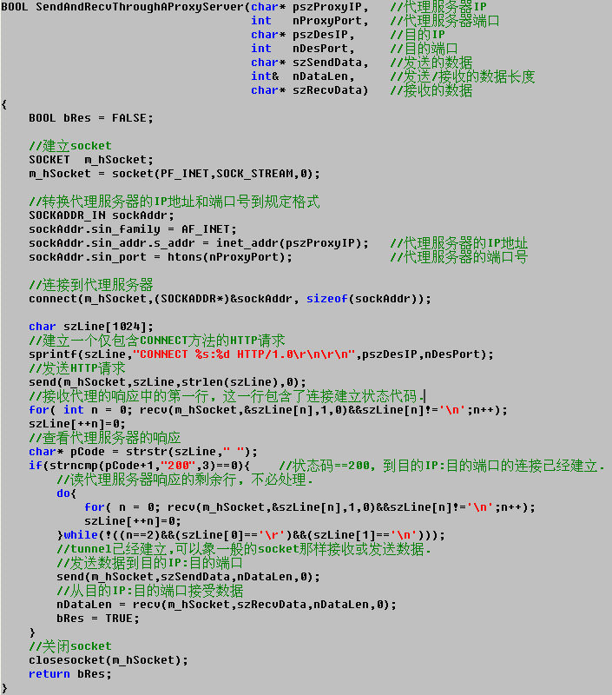
需要特别指出的是。一旦HTTP Tunnel建立，接收、发送数据与使用一般的socket没有区别，可以通过HTTP Tunnel发送或接收任何类型的数据。通过上面的例子可以看到，应用软件改变为使用HTTP Tunnel方式通信所需的修改是很少的。

- 调整软件系统的工作模式
应用程序可以通过HTTP Tunnel穿透防火墙自由地通信。但是建立HTTP Tunnel需要先连接到代理服务器。所以只有和代理服务器位于防火墙同一侧的应用程序才能建立HTTP Tunnel。也就是只有这一侧的应用程序才能发起一次使用HTTP Tunnel的通信。设计软件系统时必须注意到这一点。
我们曾经开发过一个自动监测系统。每套系统由一个运行在防火墙后的监测中心和许多分布在防火墙之外的测试模块组成。监测中心负责设置测试模块的参数与处理测试数据，测试模块负责获取测试数据。监测中心和测试模块之间经常地使用TCP/IP协议传递参数与数据。
最初采用的通信方式是，监测中心与测试设备都可以发起通信。监测中心给测试模块设置参数时，监测中心作为客户端，测试模块作为服务器工作。测试设备上报测试数据时，测试模块作为客户端，监测中心作为服务器工作。当监测中心和测试设备被防火墙隔开后，这种工作方式遇到了问题。由于不是每套自动监测系统里监测中心所在的局域网都能开放防火墙，使得测试模块无法将测试数据发送到所有的监测中心。
尽管存在防火墙，但是监测中心使用HTTP Tunnel仍然可以建立与测试设备的连接。一旦HTTP Tunnel建立后，在关闭连接之前，防火墙不再影响这个连接上面的通信。监测中心与测试设备都可以发送与接收数据。测试模块的参数由监测中心设置，所以监测中心了解测试模块开始测试和测试完成的时间。这样监测中心就可以在适当的时间主动建立与测试模块的连接去取得测试结果。或者改由监测中心通知测试模块开始测试，一直等待到测试完成取回数据。从系统的工作逻辑上考虑，可以把所有的通信工作都设计成由监测中心发起的。修改了通信方案之后，所有的通信工作就可以完成了。

4．结论
本文介绍的HTTP Tunneling技术可以简单、安全、有效地穿透防火墙传送二进制数据或文本数据。使用HTTP Tunneling技术的解决方案能够在设置了防火墙的网络中使应用系统得以正常运行。本文介绍的应用系统使用HTTP Tunneling技术的通信问题解决方案，也可以应用在有类似通信需求的其他系统中。是一个通用性较强的解决方案。
我们应该注意到，木马程序也可以使用相同的技术穿透防火墙来达到某些目的。所以，在安装了防火墙的网络中，我们仍然要注意网络安全。不要随便下载软件。

参考文献：
[1].Jeffrey Richter. Programming Applications for Microsoft Windows, Fourth Editions. Microsoft Press, 2000.

作者介绍：
张方：副教授。主研领域：模式识别与人工智能。
田鑫：副教授。主研领域：应用数学。

